数学建模论文参考格式及优秀范文

数学建模论文并没有完全标准的格式，但必须满足核心要求： 符合规范，内容齐全，排版美观 。

通常论文包含下面几个部分：

1. 标题
是以最恰当、最简明的词语反映论文中主要内容的逻辑组合。
要求：反映内容准确得体，外延内涵恰如其分，用语凝练醒目。

2. 摘要
全文主要内容的简短陈述。
要求： 摘要必须指明研究的主要内容，使用的主要方法，得到的主要结论和成果； 摘要用语必须十分简练，内容亦须充分概括。文字不能太长，6000字以内的文章摘要一般不超过300字； 不要举例，不要讲过程，不用图表，不做自我评价。

3. 关键词
文章中心内容所涉及的重要的单词，以便于信息检索。
要求：数量不要多，以3-5各为宜，不要过于生僻。

4. 正文
1）问题的提出/ 前言：
问题的背景、问题的来源、为什么提出问题和需要研究的内容及其意义； 国内外有关研究现状的回顾和存在的问题；
2）模型假设、建立、求解/ 主体：
数学模型的组建、分析、检验和应用等。推理论证，得出结论等。
3）问题分析/ 讨论：
解释研究的结果，揭示研究的价值,指出应用前景。
要求： 思路清晰，涉及到的数据要求可靠，推理严密，计算无误； 突出所研究问题的难点和意义。

5. 参考文献
是在文章最后所列出的文献目录。他们是在论文研究过程中所参考引用的主要文献资料，是为了说明文中所引用的的论点、公式、数据的来源以表示对前人成果的尊重和提供进一步检索的线索。
要求： 文献目录必须规范标注； 文末所引的文献都应是论文中使用过的文献，并且必须在正文中标明。

附：近年来优秀高中生论文列表

简评北京主要路口交通状况及改进措施
北京首师大附中高一年级：马森

摘要：现如今北京车辆越来越多，主要路口天天暴堵，人民深受其苦。现测定红绿灯时间，观察周边环境分析长安街附近两路口的交通状况，致堵原因，提出我设想的改进方案。
关键词：红绿灯，公交站，堵车。
正文：
前言：
问题背景：红绿灯及公交车的出现，给交通以极大的便利。红绿灯让繁华都市的交通更加有秩序，根据1968年联合国«道路交通及道路标志信号协定»，绿灯是通行信号，面对绿灯的车辆可通行、左转、右转，除非另一种标志禁止某种转向，左右转弯车辆都必须让合法地正在路口内行驶的车辆和过人行横道的行人优先通行。红灯是禁行信号，面对红灯的车辆必须在交叉路口的停车线后停车。黄灯是警告信号，面对黄灯的车辆不能越过停车线，但车辆已十分接近停车线而不能安全停车时可进入交叉路口。我国«道路交通安全法»也规定，黄灯亮时，若车前轮已过停车线则可继续通行，若车前轮未过停车线则必须将车停在停车线后。城市公共交通最早出现在英国，1829年伦敦出现了第一辆公共马车，至今已有180年历史，期间公交事业经历了发展、兴旺、衰退和目前的复兴阶段。但对现在人口和私家车数量都日益增长的北京市来说，一个红绿灯的设计或是公交车线路、车站的位置都可能影响整条路的交通，本文探讨的就是这一问题。
研究价值：研究长安街路口的交通状况和拥堵原因，提出合理化建议，有助于改进交通，又因为长安街沿线是北京的中心部位，更具有代表价值。
概括论文主要内容、研究结论：
长安街西单路口红绿灯设计较为合理，但西单路口往北的第一个路口红绿灯的设计欠合理，另外中间有几个公交车站，严重阻碍交通。
使用方法：
恰表记下红绿灯的时间。
骑自行车绕路口一圈及路口周围100米，观察致堵原因。
询问交通协管员及路人。
主体：
长安街西单路口：
晚
高
峰
拥
堵
（1）. 路口平面图：

西单图书大厦
西单文化广场
中国银行
易拥堵
长 安 街

商 场
中国光大银行

（2）. 红绿灯时间（中午12：00）
 | 东西向(主) | 南北向(支)
红 | 91s | 100s
绿 | 90s | 75s
车流量(一个绿灯内)
东西向 214辆 (单向)
南北向 156辆 (单向)
（3）. 分析
西单是北京的繁华区，因此这个路口是长安街沿线上的重要路口，在长安街交通上占有举足轻重的地位。这个路口设计得较为合理，东西方向是长安街主干线，因此红灯稍短些，绿灯稍长些，在早晚高峰时间段便于车辆通行。对于南北方向，由南往北方向较为合理，路口南边道路很宽，且车站不会阻碍交通，红灯时车辆较为分散，不会形成大规模拥堵现象，而路口北边由于有大面积的商业区，车辆行人都很多，且道路狭窄，易造成堵车（具体原因谈到下个路口会讲到），绿灯时间稍短有利于路口北车辆的疏散，这样由南向北不会太堵。而由北向南欠合理，一旦晚高峰到来，路北道路宽，车少，红灯将大量车辆积压在狭窄的北边车道，导致晚5：00至6：30路口北车道上堵车将近500米。这个路口的另一个问题是由东向西开的车辆右转时和直行的南北向车辆打架。这个路口无论东西向还是南北向车流辆都非常大,有时右转车辆强行转弯,或是发生剐蹭,或导致大量南北向车辆和东西向车辆被堵,严重时还有可能波及西单图书大厦前的小路口。

综述：这是个重点路口，交通信号灯时间及车站位置都较合理，
有四个平面立交，交通状况良好，只是晚高峰由北往南的车辆在路北易发生拥堵，以及由东向西的右转处易拥堵
路人评价：大多数路人认为路口设计合理。
西单路口往北第一个路口：
路口平面图

堵

西单商场
商场区
车
站
堵

红绿灯时间（12：30）
 | 南→北 | 北→南 | 东→西 | 西→东
红 | 56s | 57s | 100s | 95s
绿 | 68s | 68s | 35s | 30s

分析
这个路口的设计不甚合理，情况也比较复杂，先从商场区旁边说起，南北方向就是西单路口往北的这条路，上文已经说过南北方向的路非常窄，由南往北两条车道，由北往南两条车道，这条路从西单路口往北第一个平面立交入口到该路口在早高峰的时候暴堵，经常是连动都动不了，原因之一就是西单商场旁边的这个车站，这个车站设计的很不是位置，为什么说呢？由于建设北京城的需要，西单商场占用了很大一块地方，导致这条道路被急剧压缩，这条路没有辅路，所以就导致车站被直接设在主路上，而这又不是一路车进站，有五、六路，所以结果就是本来就窄的两条车道的其中一条长时间被几辆大车牢牢占据，别的车根本不能走，而且不少司机还偷懒，大车司机进站前走左边车道，要进站时才并到右边车道，可是狭窄的道路根本并不过去，这就导致后面的车经常动弹不得，直接反映在道路上就是长达500米的车队，早高峰时还进场堵到西单路口，我想这也是西单路口南北向绿灯短的原因吧。

另一个堵车原因就要归罪于路口的信号灯设置了，东西向的设置很人性化，由东向西的绿灯要长5秒，这是因为从东边左转的车辆经常很多，先开5秒绿灯让左转车先过避免堵塞，事实上这是在道路狭窄的情况下很好用的办法，但是东西向的绿灯是在是太短了，这使晚高峰时由东往西的道路上经常也要排二，三百米的长队，既然东西向的绿灯可以长5秒，我不明白为什么南北向的不行？事实上不这样做的结果是容易加剧道路拥堵，早高峰时由南向北的两条车道一条被左转车占据，像由北向南的直行车根本不肯让左转车，这就使左边车道上排着一大串左转车，而且还是有车辆快到路口才并线，这就使车站到路口的300米又变成了停车场，直接后果就是整条路都变成了停车场，给赶早高峰的市民带来极大不便。
综述：本路口信号灯的设置极其有问题，早晚高峰都是一通狂堵，再加上一个不恰当的车站，使“西单”在人民心中就意味着“堵车”。
合理化建议：
西单路口：由北向南的绿灯应延长5～10秒，以便疏通晚高峰时北边过多的车辆。
西单路口往北的第一个路口：由南向北绿灯延长5～10秒，
或取消左转弯，这样可以使早晚高峰时的左转弯车先过，避免左转车和直行车卡住。东西向绿灯再延长10秒。以便更好地疏通车辆。
对造成拥堵的车站的建议：这个车站应该是为了西单商场
而设计的，不过我还是认为应撤掉这个车站（改站），或者改到路口北边也可以，毕竟不应为商场而毁掉长安街的交通。

反思与评价：
应用前景：
西单路口向北的第一个路口由北向南绿灯延长10秒应该很好办，东西向延长绿灯时间也不难，但由于人们的需要和长久的习惯，撤掉车站可能有一定的难度，随之而来的就是另一路口的红绿灯变化也有一定的难度。
问题：
由于时间仓促，我只在中午，在我家附近的长安街实验了一次，并没有在早晚高峰进行实验，所得数据可能不是很有代表性，另外要彻底改善北京的交通，还应在其他拥堵路口，在不同时间进行多次实验。

参考资料：
《道路交通那个及道路标志信号协定》
《道路交通安全法》

投篮中的数学问题
北京四中高一年级：毛天奇 指导老师：杨虎
摘要：
我是一名篮球运动爱好者。本文试图使用我们所学过的数学和物理知识，包括方程、函数、矢量（向量）及 运动和力等，基于对定点远投空心篮运动过程的分析，建立初步的数学模形，并对出手高度、投篮力的方向和角度进行分析，得出了提高投篮命中率的有关结果，可供训练时参考。
关键词：力 方向 矢量 函数 分解 篮球
前言：
远投3分球在现代篮球比赛中十分重要。我是一个篮球投手，因此对投篮运动的分析很感兴趣，在学习了有关数理知识后，试图用建立数学模型的方法，分析在某一距离投篮，手对球的作用力大小方向如何，如何让人能够控制好出手力度，才能使篮球的命中率最大，从而使我们的训练和比赛有科学的依据，而不只是靠运气。
对于定点远投，篮球出手高度、速度和角度是影响命中率的三大因素。本文在分析投蓝的运动学过程的基础上，运用相关数学知识建立了定点远投空心篮的数学模型，讨论了各关键因素之间的关系，并计算有关的数据。
主体
基本数据：篮球场长度为28米，宽15米，篮筐高3.05米，g可取10N/kg。篮球质量一般约为0.6kg。
我们可以用平面代替立体，暂且不考虑三维的情况，即默认无侧面刮来的风。
那么可以建立2维直角坐标系对问题进行简化研究，如下图：

图1
o
A
B
C
y
x
F

3.那么，我们可以进行有关于A点所施的力F的计算了。之前，为了计算简便，我们将受力时间t设为0.1s（可以知道这一时间很短，为简化问题，设它为0.1s），下面我们将在这一将球，其轨迹和球筐中心抽象到同一平面内的坐标系中计算F和人与篮筐距离L及人跳起投篮时球的高度h之间的关系。
解： 将F正交分解：设F与水平方向交角为b。水平分力F1，竖直分力F2。F=ma
（为过程简略部分省略单位）
V（水平）= F1/0.6kg×0.1s= F1/6 T=L/ V（水平）V（竖直）=（F2-0.6kg×g）/0.6kg×0.1s= F2/6-1 （1）
又有x=vt-1/2gt²
3.05-h=V（竖直）× T-5T² (2)
连立（1）（2）由T=T的关系可得：（F1=F×cosb F2=F×sinb）
tanb×L×F²×cos²b-6L×F×cosb-180L²
F²×cos²b
=3.05-h

-6L×cosb+ （36L²×cos²b -2196L² cos²b+720 cos²b×h×L²+720tanb×cos²b×L³ ）^{1/2}
F=
6.1 cos²b-2 cos²b×h-2tanb×L×cos²b b（min）=arctan（3.05-1.8）\L= arctan1.25/L（取不到）
b∈（arctan5/24，∏/2） （实际可能在该域波动，但要有一定角度。） （不妨设L=6 h=1.8，）
将得到的函数输入几何画板中，得到的在定义域中的图像很明显单调递增。（由于横坐标问题，用了弧度制，对值域影响较大，它的图像看起来就像一条直线，其实不是。）
图2
让我们继续扩展一些：如果有来自你左方或右方的风，不用害怕投不进，在前面的基础上在与刚刚的平面垂直的平面中改变力的方向即可。简单来说，就是往和风向相反的方向用力投篮，这也就是最基本的对于速度合成与分解的矢量三角形。
红：风的速度。蓝：球的速度。黑：构成矢量三角形的辅助向量。绿：对球力的方向，给球的速度。
图3

5．如果你愿意用这公式，在确定好你爱的出手角度后，不难得出一个确定的力，但是，对于力的大小机体恐怕没有更好的概念，控制不好这个力，但是将N这个单位直观化不就好了？易知一个鸡蛋重量为0.5N，设置新的力的单位记为JD，1JD读作1鸡蛋力1JD=0.5N。
得出力的值后，换算为鸡蛋力，力的大小就直观了，找几个鸡蛋举举看，感受一下，对于投篮力度的掌握大有益处。

讨论
下面我们对于上面推出的关系式作解释。作为投手，首先要确定自己的投篮的弧度，不忽略风，若逆风投篮，由于弧度越大，相对球在空中时间越长，这样风对于球的影响也就越大，故应减小投篮角度。反之亦可作类似论述。关系式是理想状况下的，忽略了风，因此，角度由你的喜好而定，通过方程可求出两个值。都可以吗？显然不是，观察第一个图，有两点经过了篮筐的高度，我们要的是右边的，由前面的式子可得，两个值选择大的那个值即可
这也是本关系式缺陷所在，要取舍一下。我们得到了一个函数，得到的结论告诉我们，在理想状况下，你投篮角度越大，力度也要增大。这一研究得出的结论如果运用好，无疑可以将这门体育运动变得更加理性化，让投手们对自己的投篮更有信心，而不是去求神拜佛。这一理论，将对于篮球教学大有裨益。但是它不是万能的，除了上面提到的小缺陷外，这个结论忽略了实际中不可或缺的影响因素，因此会有偏差，保证必进是不现实的，它只能增大进球概率。

注：本文没有引用任何专业的文献资料。工具：《几何画板》

圆形广场的地下灯排布问题
北京十一学校高一年级：肖菁
摘要：本文为一个广场设计了安装地下灯的方案。本文通过构建理想模型，利用圆的半径、圆心角、弓形面积及三角函数、反三角函数进行研究，综合美观、节约、光照率等问题，得到一个较合适的方案。
关键词：地下灯排布、光照率、三角函数、圆
壹：问题的提出：
某将要修建的商业街欲在其中包含一个半径约为11米圆形广场，该广场的地下将安装数盏地下灯（最好不超过50盏，不少于30盏），且希望这些地下灯排列有序，尽量不浪费光源（即它们的光照面尽量不重叠，重叠率（=重叠面积/总面积）不要大于2%），且不要有连续大片无光照区域（光照率（=总光照面积/总面积）不要小于80%）。本文针对此，设计了一种方案。
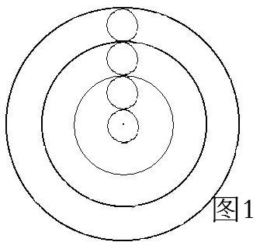
贰：建立模型：
把该广场看作一个大圆，一个地下灯的光照面为一个小圆。
叁：制定方案
在广场正中安装一盏灯，再按光照范围围绕它安装三圈灯。设大圆半径为R，取r=R/7为小圆半径。即在大圆内有一个与之同圆心的小圆，再围绕它放置三圈小圆，如图1。

肆：研究计算：
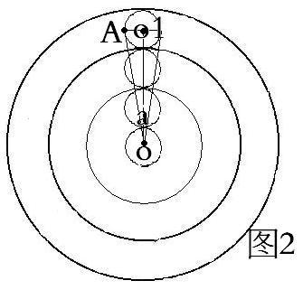
如图2设最外圈一个小圆对应以O为圆心，6r为半径的圆的圆心角为a。
三角形AO₁O中，
tan(a/2)=r/6r=1/6，

∵tana=2tan(a/2)/ [ 1-tan²(a/2)]^{[1][2]},
∴tana=12/35,a≈18.92°，
360/18.92=19余0.52，∴最外圈安19盏灯较好。

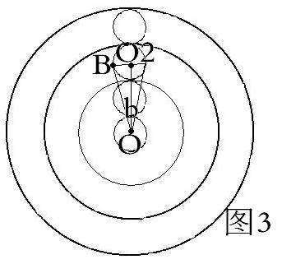
同理，则如图3设从外数第二圈一个小圆对应以O为圆心，4r为半径的圆的圆心角为b。
三角形BO₂O中，
tan(b/2)=r/4r=1/4，
∵tanb=2tan(b/2)/ [ 1-tan²(b/2)],
∴tanb=8/15,b≈28.07°，
360/28.07=12余23.16，∴从外数第二圈安13盏灯较好。

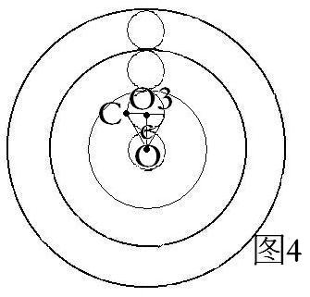
同理，则如图4设从内数第二圈一个小圆对应以O为圆心，2r为半径的圆的圆心角为c。
三角形CO₃O中，tan(c/2)=r/2 r=1/2，

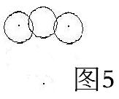
∵tanc=2tan(c/2)/ [ 1-tan²(c/2)],
∴tanc=4/3,c≈53.13°，
360/53.13=6余41.22，∴从内数第二圈安7盏灯较好。
且从外数第二圈的小圆有互相重叠的部分，且为美观，使重叠部分均匀分布，则局部如图5。
设一个重叠部分面积为S₁。如图6。
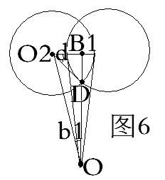
sinb₁=O₂B₁/O₂O，
∴O₂B₁=O₂O*sinb₁，
其中b₁=360/(13*2)，O₂O=4r，
∴O₂B₁≈0.96r，
∴cosd= O₂B₁/ O₂D≈0.96，
d≈16.26°，
∴S₁/4=d∏r²/360- O₂B₁* B₁D/2
=d∏r²/360- 0.5* O₂B₁²*tand≈0.0075r²，
∴13S₁=0.39r²，
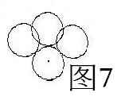
同理从内数第二圈的小圆有互相重叠的部分，且为美观，使重叠部分均匀分布，则局部如图7。
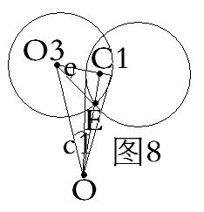
设一个重叠部分面积为S₂。如图8。
sinc1=O₃C₁/O₃O，
∴O₃C₁=O₃O*sinc1，
其中c₁=360/(7*2)，O₃O=2r，
∴O₃C₁≈0.87r，
∴cose= O₃C₁/ O₃E≈0.87，
e≈29.54°，
∴S₂/4=e∏r²/360- O₃C₁*C₁E/2
=e∏r²/360- 0.5*O₃C₁²*tane≈0.0433r²，
∴7S₂=1.21r²，

又19+13+7+1=40（盏），
光照面积=40*∏r²-0.39 r²-1.21r²=(40∏-1.6)r²，
光照率=(40∏-1.6)r²/49∏r²≈80.6%，
重叠面积=0.39 r²+1.21r²=1.6 r²，
重叠率=1.6 r²/49∏r²≈1.0%，
综上所述，在半径为R的大圆内铺半径为R/4的小圆，共需40盏灯。其中，光照率约为80.6%，重叠率约为1.0%。其中，R=11m，∏r²≈7.76m²。
伍：讨论分析：
本文通过构建理想模型，解决现实生活中的问题，考虑了多方面的因素。但由于对一些数据进行近似处理，因而存在一定的误差，但此研究对类似的排布问题有着一定的参考和启发价值。
陆：结论&应用：
本文给该广场设计的方案是选用光照面积为7.76平方米的地下灯40盏。排布方式如下图1，外圈19盏，从外数第二圈13盏，从内数第二圈7盏，中间一盏，其中间两圈中每圈相邻两灯的光照面有重叠。此方案的光照率约为80.6%，重叠率约为1.0%。
此结论可应用于此广场的地下灯排布。同时，此研究思路也可为其他的地下灯、地上路灯、凉亭、树木的排布（种植）提供参考借鉴。
另外，从节约考虑，使用此方案时可不同时开所有灯，可只开其中某圈，或其他一部分灯，从而达到既节省又美观的效果。
柒：参考文献：
[1]人民教育出版社 课程教材研究所 中学数学教材实验研究组 编著，普通高中课程标准实验教科书 数学 必修四，2007年4月
[2]乔家瑞 国运之 裘大彭 编著，超级高中数理化生公式定理，2007年9月
附：
使用计算器计算反三角函数的方法：1.输入三角函数数值，2.按下第二功能键，再按下sin(或cos或tan)键，3.按输入（或等于）键，即可得角度（注：1、2两步可颠倒，具体视自己的计算器而定）。

关于合适教室形状的探究
北京第四中学高二年级：马原
摘要：本文在保证听课质量、保护学生视力健康、满足目前班级平均人数上课需要前提下，通过数学模型和几何分析方法，探讨了各种形状教室的最小面积要求、视听和采光效果，为教室形状的选择提供基本的科学依据。同时，在探究过程中，也给出了桌椅的最佳排列，窗户的最佳面积分配方案。
关键词：教室形状， 教室最佳面积， 声场分布， 采光系数。
1.引言：
记得刚升入高一步入北京四中的校园，我就被那新颖的正六边形教室所吸引，在这里上课的一年里，也感受到了这种建筑布局带来的舒适。后来我了解到，国外的一些学校也采用了正六边形教室。走访国内的多所学校，我发现大部分仍旧采用的是传统的矩形教室，有一部分使用了正方形教室。那么，教室不同形状的原因是什么？而哪一种更合适呢？
通过查阅资料，阅读了教育部发布的中小学校建筑设计规范^{[1]}、房屋建筑学^{[2] [3]}中对讲演厅音响效果要求，以及建筑采光设计标准^{[1]}。这些资料对教室设计提出一些规定与评价标准。依照这些规定和标准，我运用数学模型，作图计算分析各种形状教室的特点。本文的文章结构概述如下：
教室面积是教室设计中重要的经济因素，本文第2节首先考虑在满足使用要求的前提下，应尽量提高空间利用率。将各项要求用不等式表达，通过求解不等式，得到在满足要求前提下，各种形状教室所需的最小面积，相比而言，矩形教室所需面积最小。但是，正方形教室和正六边形教室能够缩小最后一排学生与黑板的距离，具有更良好的视觉条件。
音质对听课质量的影响很大，本文第3节进行了音质分析。根据波的传播与反射原理，利用几何画板，给出教室内声波的分布。由分布图可见，在矩形教室里，教室前方的声波密度比后方的大；在正方形教室里，前方与后方的声波密度分布的差异要小些；正六边形教室的声波密度分布最均匀，音质最好。
教室的自然采光效果影响学生视觉。本文第4节根据采光设计标准,分别计算各形状教室单侧采光和双侧采光的采光系数最低值Cmin,。Cmin越大，说明采光效果越好。计算结果表明，在窗户总面积相同前提下，无论是单侧采光还是双侧采光，矩形教室的采光效果最好，而正方形教室和正六边形教室的采光效果较为相近。
在最后一节，我总结了分析的结果，对教室形状选择有一定的帮助。
2、教室面积
教室面积是教室设计中重要的经济因素，在满足使用要求的前提下，应尽量提高空间利用率。我通过设计合理的桌椅排列、教室布局，计算出各形状教室所需的最小面积，比较它们对面积的要求，同时也作为后面声压、采光分析的教室面积和尺寸。
为了满足学生的活动范围、视线要求，按有关规范^{[1]}有如下规定：
一、课桌椅的排距：小学不宜小于850mm，中学不宜小于900mm；纵向走道宽度均不应小于550mm。课桌端部与墙面（或突出墙面的内壁柱及设备管道）的净距离均不应小于120mm。
二、前排边座的学生与黑板远端形成的水平视角不应小于30°。
三、教室第一排课桌前沿与黑板的水平距离不宜小于2000mm；教室最后一排课桌后沿与黑板的水平距离：小学不宜大于8000mm，中学不宜大于8500mm。教室后部应设置不小于600mm的横向走道。
假设：1、不考虑结构与施工的影响，教室均为形状规则的普通教室。
2、每间教室容纳50名学生、50套桌椅。
3、课桌规格为600mm×400mm，桌椅排拒为900mm，纵向走道宽度为550mm。
4、不采用3张桌子拼在一起的形式（因为中间的同学活动不便），为了减小面积，用尽量多地采用2张桌子合并的形式。
5、为美观，每排、每列不少于2套桌椅，桌椅排列应规则齐整。
2.1矩形教室设计：
(以下计算过程不保留，所得边长精确至dm，面积保留1位小数)
为减小面积，应全部使用2张桌子合并的形式。
设教室开间为a mm，进深为b mm，每排x张合并桌子，共y排（a,b,x,y）
解得:
当x=4，y=7时，有最小面积，开间6700mm，进深8900mm。S≈60.0m²
经过在几何画板上排列作图,图1(a,b)，满足视角要求，符合条件。于是得到了矩形教室的最小面积和最佳排列
（a）
(b)
图1 矩形教室最小面积、尺寸及桌椅最佳排列
2.2正方形教室设计
由于正方形教室的进深增大，所以可分两种情况讨论。
(1)全部使用2张桌子合并的形式。
教室开间、进深为a mm，每排x张合并桌子，共y排（a,x,y）
当x=y=5时， a≥8440
(2)在教室边侧有一单列，其余为2张桌子合并的形式。
设教室开间、进深为a mm，每排x张合并桌子，共y排（a,x,y）
解得：
x=4,y=6时，a有最小值8000
由于2个单列容纳的桌椅数与1个合并的列相同，但占用的面积会更多，同样多于2列的单列会被合并的列或合并的列和1单列替代，所以不用再讨论。
综上，当x=4,y=6 时，有最小面积，此时a=8000mm S=64.0m²
排列作图，图2(a,b)满足视角要求，符合条件。于是得到了矩形教室的最小面积和最佳排列。
（a）
（b）
图2 正方形教室最小面积、尺寸及桌椅最佳排列
2.3正六边形教室设计
由于正六边形教室不像矩形和正方形那样规整，所以每排的桌椅数都不尽相同。我采用的方法是先根据桌椅的排数假设正六边形的边长，然后计算能容纳的最多桌椅数，若桌椅数少于50套，那么适当增加边长，进行调整，使教室满足使用要求。（为减小面积，应尽量多地使用2张桌子合并的形式。）
设共y排, 边长为a,第n排有x_{n}张合并课桌,
因为 2000+900y≤8500（a,y）
所以y≤7
y=7，此时a=5200 mm
设第n排有x_{n}张合并课桌,
图3，对角线m前方与后方的桌椅分别于要满足不同的条件，因为前方桌椅每排数量限制因素是边缘的前桌脚与墙面保持一定距离，而后方桌椅的限制因素是边缘的后椅与墙面保持一定距离， w=a×cos30⁰=4503.3，则2000+900×2<w<2000+900×3, 第三排恰通过对角线m, 需同时满足两个条件。
图3 正六边形教室
0<n≤3时，(2×600+550)(x-1)+1200+240-[900(n-1)+2000]×tan30⁰×2≤5200
3≤n≤7时，(2×600+550)(x-1)+1200+240-[900(7-n)+600]×tan30⁰×2≤5200
x₁≤4 x₂≤5 x₃≤5 x₄≤5 x₅≤4 x₆≤4 x₇≤3
≤30,此时可容纳60套桌椅，远大于所需的50张。
(2) y=6，此时a=4700 mm
w=a×cos30=4070.3,则2000+900×2<w<2000+900×3, 第三排恰通过对角线m, 需同时满足两个条件。
0<n≤3时，(2×600+550)(x-1)+1200+240-[900(n-1)+2000]×tan30⁰×2≤4700
3≤n≤7时，(2×600+550)(x-1)+1200+240-[900(6-n)+600]×tan30⁰×2≤4700
x₁≤4 x₂≤4 x₃≤5 x₄≤4 x₅≤3 x₆≤3
图4 正六边形教室最小面积、尺寸及最佳排列
≤23<25,不满足条件。
若有4700≤y’ ≤5200，使教室满足使用要求，由于第一排和最后一排分别受到视角和墙的限制，所以应适当加大2、3、4、5排的课桌数。为加大面积利用率，应使教室的中心通过对角线m，可估算，第三排应通过对角线。设其被对角线平分。
x₂=x₄=5时，y’ ≥5000.0
x₃=6时，y’ ≥5354.8
x₅=4时，y’ ≥4644.0
经作图验证和适当调整，发现当y’=5000.0mm时恰满足条件，如图4,此时S≈65.0m²
当y≤5时，每排需容纳的桌椅数增多，教室边长会进一步增加，面积会进一步扩大
于是上述布局可得到正六边形教室的最小面积和最佳排列。

综上，在满足基本使用要求的前提下，矩形教室所需的面积最小，正方形教室次之，正六边形教室所需面积最大，即要求最高。建筑用地的大小会限制教室形状的选择。但是，正方形教室和正六边形教室能够缩小最后一排学生与黑板的距离，具有更良好的视觉条件。
3、 音质比较
音质对听课质量的影响很大。按照房屋建筑学^{[2]}中相关内容，讲演厅等对音质的主要要求是：语言的清晰度和声场分布均匀。为此常利用墙面和顶棚做声的反射面，利用声音的反射来加强厅内声压不足的部位、以达到声场分布的均匀。由于声能的反射遵从与光学反射相同的准则，所以可以通过作图分析各形状教室声场分布是否均匀。
假设：1、各教室的墙面材料相同，即对声能的反射和吸收能力相同。
2、不考虑教室顶棚对声能的反射，而只考虑平面内声能的反射。
3、不考虑桌椅及教室其它构件对声音的作用，只考虑墙面的作用。
4、由于声能在反射的过程中会有所损耗，所以只考虑声能一次反射后的声场分布。最小面积下3种形状教室的声场分布如图5（a,b,c）：
(a)
(b)
图5 声场分布
(c)
分析：3种形状的教室中，反射的声能均不在室内聚焦，声场比较均匀。比较后，发现矩形教室中，教室前方的声能比后方明显集中、空白较少，前方声场的密度比后方大；正方形教室的前后差异没有矩形教室明显，更好些；正六边形教室的声场分布最均匀，前后差异小，音质最好。

4、采光效果
研究依据：
根据建筑采光设计标准^{[4]},采光标准的数量评价指标以采光系数C 表示, 侧面采光取采光系数最低值作为标准值。学校教室采光系数最低值的要求为2.0%
侧面采光:
Cmin= C_{d}′• K_{τ}′• K_{ρ}′• K_{w} • K_{c}
式中 C_{d} ′—侧窗窗洞口的采光系数，可按本标准第5.0.5 条的规定取值；
K_{τ}′—侧面采光的总透射比；
K_{ρ}′—侧面采光的室内反射光增量系数，可按本标准附录D 表D-5 的规定取值；
K_{w}—侧面采光的室外建筑物挡光折减系数，可按本标准附录D 表D-6 的规定
取值
K_{c}—侧面采光的窗宽修正系数，应取建筑长度方向一面墙上的窗宽总和与建筑长度之比。
注:1.在Ⅰ、Ⅱ、Ⅲ类光气候区(不包含北回归线以南的地区)，应考虑晴天方向系数(K_{f})，可按本标准附录D 表D-3 的规定取值。
计算点的确定：单侧采光时，计算点应定在距侧窗对面内墙面1m
双侧采光时，用B₁=Ac₁/(Ac×L/Ad)确定

研究思路：
根据建筑采光设计标准^{[4]}，学校教室的窗地面积比取标准1/5。分别计算各形状教室单侧采光和双侧采光的采光系数最低值Cmin, Cmin越大，采光效果越好。对于双侧采光，由于只知道窗户总面积，不知道两侧窗户的面积，所以建立一侧窗户面积与Cmin的函数关系，取Cmin最大的情况，这种情况下的窗户面积分配即为最佳分配。

设教室总面积为A，教室开间为L,进深为b，正六边形教室边长为a,窗户总面积为A_{c},双侧采光时南向窗户面积为A_{c1}, 北向窗户面积为A_{c2},窗高为h_{c},窗户总宽度为b_{c}, 双侧采光时南向窗户窗总宽度为b_{c1}, 北向窗户窗总宽度为b_{c2}。计算点与窗户距离为B, 双侧采光时与南北向窗户距离分别为B₁,B₂。
假设：1、教室均为单跨.
2、为增强采光效果，更符合现在大多数学校的教室朝向，教室采用南北朝向，单侧采光窗南向，双侧采光窗南向和北向。
3、窗户采用普通玻璃，查表得：t=0.8；铝窗、单层窗，t_{c}=0.75;窗户垂直清洁，t_{w}=0.9。
所以K_{τ}′= t • t_{c}• t_{w}=0.54
4、教室内的平均反射比ρ取0.5（可参见标准）
5、教室外无遮挡，即K_{w}=1.00
6、取纬度40度时的晴天方向系数，南向时，K_{f} =1.55,北向时，K_{f} =1.00
7、窗高统一为2m(走访的多所学校的窗户高度在2m左右。)
相关数据：
在建筑采光设计标准^{[4]}中， K_{ρ}′与B/hc有上表1的关系：
表1
当ρ=0.5时，为便于使用，我用Excel 对数据进行逆合，得到了K_{ρ}’与B/hc的函数关系，如图6(a,b)：
图7
C_{d’}与B/h_{c}有图7的关系：

当L=b，时，C_{d’}(%)与B/h_{c}的函数关系如图8

2.3.1 矩形教室采光效果(以下结果均保留2位有效数字)
A_{c}=1/5A=1/5×60=12m²
b_{c}=A_{c}/h_{c}=6m²
2.3.1.1 单侧采光
根据《建筑采光设计标准》, 单侧采光时，计算点应定在距侧窗对面内墙面1m
所以B=b-1=5.7m
B/h_{c}=5.7/2=2.85
K_{p}’=f(2.85)=-0.1464×2.85²+1.4336×2.85+0.4=3.30
L/b=8.90/6.70=1.33, 在侧面采光计算图N表中近似取为L=1b
C_{d}’=g(2.85)=0.1196×2.85⁴-1.6982×2.85³+8.9857×2.85²-21.509×2.85+20.772/100=1.04%
K_{c}=b_{c}/L=6/8.9=0.67
C_{min}= C_{d}′• K_{τ}′• K_{ρ}′• K_{w} • K_{c} •K_{f}
=1.04%×0.54×3.30×1×0.67×1.55=1.9%
2.3.1.2 双侧采光
南向窗宽为b_{c1}(0<bc₁<6),则北向窗宽为b_{c2}
b_{c2}=6-b_{c1}
=A_{c1}/( Ac×L/A)=bc₁×b/bc= bc₁×6.7/6
B₂=A_{c2}/( Ac×L/A)=bc₂×b/bc=(6-bc₁)×6.7/6
令x₁= B₁/h_{c}= b_{c1}×6.7/12, x₂= B₂/h_{c}=(6-b_{c1})×6.7/12
K_{c1}=b_{c1}/L= bc₁/8.9
K_{c2}=b_{c2}/L=(6-bc₁)/8.9
C_{min}=C_{min1}+C_{min2}
=[g(x₁)/100]×0.54×f’(x₁)×1×(bc₁/8.9)×1.55+[g(x₂)/100]×0.54×f’(x₂)×1× [(6-bc₁)/8.9]×1
在几何画板中作出C_{min}与b_{c1}的函数关系图象并取出定义域中的最大值，如图9(a,b)
(a)
(b)
图9 矩形教室双侧采光曲线
当bc₁在[2.13,3.58]内，C_{min}可取到最大值2.0%,此时晴天和阴天时，均满足《标准》中采光系数最低值要求。
2.3.2 正方形教室采光效果
A_{c}=1/5A=1/5×64=12.8m²
b_{c}=Ac/hc=6.4m²
2.3.2.1 单侧采光
与矩形教室单侧采光同理，
有 C_{min}= C_{d}′• K_{τ}′• K_{ρ}′• K_{w} • K_{c} •K_{f}
=0.7%×0.54×3.62×1×0.8×1.55=1.70%
2.3.2.2 双侧采光
令x₁= B₁/h_{c}= b_{c1}×0.625, x₂= B₂/h_{c}=(6.4-b_{c1})×0.625
C_{min}=C_{min1}+C_{min2}
=[g(x₁)/100]×0.54×f’(x₁)×1×(bc₁/8)×1.55+[g(x₂)/100]×0.54×f’(x₂)×1× [(6-bc₁)/8]×1
在几何画板中作出C_{min}与b_{c1}的函数关系图象并取出定义域中的最大值，如图10(a,b)
(a)
(b)
图10正方形教室双侧采光曲线

当b_{c1}在[1.72,3.32]内，C_{min}可取到最大值1.9%,此时晴天时，满足《标准》中采光系数最低值要求。阴天时，不满足采光系数最低值要求。
2.3.3 正六边形教室采光效果
A_{c}=1/5A=1/5×65=13m²
b_{c}=A_{c}/h_{c}=6.5m²
图11 单侧采光简图
2.3.3.1 单侧采光
由于正六边形的窗户存在一定角度，为计算方便，设两面墙上的窗户面积相同，b_{c}’=3.75m.
根据标准, 单侧采光时，计算点应定在距侧窗对面内墙面1m,所以计算点取对角线m上距距侧窗对面内墙面均为1m的位置F上。如图11.由于两窗的采光效果完全相同，所以可先计算一个窗户的采光系数最低值，乘2即可。

C_{min}= 2×C_{d}′• K_{τ}′• K_{ρ}′• K_{w} • K_{c} •K_{f}
=2×0.53%×0.54×3.74×1×0.5×1.55=1.7%
2.3.2.2 双侧采光
南向窗户总宽为bc₁(0<bc₁<6.5),则北向窗户总宽为bc₂，设两侧的窗户面积分别相等。由于计算点并不固定，所以双侧采光可以按两侧总面积计算，而不用分别带入每个窗户的面积，最终结果不变。
b_{c2}=6.5-b_{c1}
令x₁= B₁/h_{c}= b_{c1}×0.665, x₂= B₂/h_{c}=(6.5-b_{c1})×0.665
C_{min}=C_{min1}+C_{min2}
=[g(x₁)/100]×0.54×f’(x₁)×1×(b_{c1}/7.5)×1.55+[g(x₂)/100]×0.54×f’(x₂)×1× [(6-b_{c1})/7.5]×1
在几何画板中作出C_{min}与b_{c1}的函数关系图象并取出定义域中的最大值，如图10(a,b)
(a)
(b)
图11正六边形教室双侧采光曲线
当b_{c1}在[1.65,2.72]内，C_{min}可取到最大值1.9%,此时晴天时，满足《标准》中采光系数最低值要求。阴天时，不满足采光系数最低值要求。

综上，无论是单侧采光还是双侧采光，矩形教室的采光效果最好，而正方形教室和正六边形教室的采光效果较为相近，若要达到采光标准，还需采取一些措施，如：增大创洞口面积、采用透射性能更好的玻璃等。其实，在实际生活中，为了更好地采暖和其他因素，常增大南向窗户的面积，所以各教室的采光系数最低值可能达不到计算值，需要再采取措施。上面的分析与计算还只是对采光效果初步的探究，具体操作还需练习生活和多种因素。

3.结论分析
通过上述探讨，我发现3种形状的教室其实各有千秋，正方形教室和正六边形教室对面积的要求相对较高，对于面积较小的校园，矩形教室更为适用。正六边形教室拥有最好的视听效果，正方形教室次之，对听课质量和视力健康都很有帮助。在采光方面，矩形教室较好，正方形教室和正六边形教室最好采用双侧采光或采取一些其他措施，保证自然光线的充足。实际设计时，还要考虑其他相关因素。

参考文献：
- 中小学校建筑设计规范(GBJ99-86)[S].
- 刘建荣、龙世潜主编.房屋建筑学[M]. 中央广播电视大学出版社，1984年9月.
- 郑忱主编.房屋建筑学[M]. 中央广播电视大学出版社，1994年2月第一版..
- 建筑采光设计标准 (GB/T 50033-2001)[S].

Paper of problem B: Search and Find
Shenzhen Middle School, China Advisor: Wentao Zhang
Team members: Gong Qianyi, Feng Kengcheng, Song Yuanmingqing, Zou Xinhui

Abstract
In this paper, we undertake the search and find problem. In two parts of searching, we use different way to design the model, but we use the same algorithm to calculate the main solution. In Part 1, we assume that the possibilities of finding the ring in different paths are different. We give weight to each path according to the possibility of finding the ring in the path. Then we simplify the question as pass as more weight as possible in limited distance. To simplify the calculating, we use Greedy algorithm and approximate optimal solution, and we define the values of the paths(according to the weights of paths) in Greedy algorithm. We calculate the possibility according to the weight of the route and to total weights of paths in the map. In Part 2, firstly, we limit the moving area of the jogger according to the information in the map. Then we use Dijkstra arithmatic to analysis the specific area of the jogger may be in. At last, we use greedy algorithm and approximate optimal solution to get the solution.

Key words:

weight of path, Greedy algorithm, approximate optimal solution, Dijkstra agrithmatic

Catalogue
Abstract 1
Part 1 3
Restatement, Assumption, Symbols 3
Solve the problem 4
Diagram and starting point 4
Weight of paths 5
Greedy algorithm, The optimal solution within two steps 6
Possibility of finding the ring 7
Part 2 8
Problem analysis, assumption, symbols 8
Solve the problem 9
Area choices 9
Dijkstra's algorithm 10
Solution 11
Appendix 1 12
Appendix 2 13
Appendix 3 15
Appendix 4 17

Part 1
Restatement
Hopkinton State Park is located in the towns of Hopkinton and Ashland and includes the picturesque Hopkinton Reservoir.The park offers a variety of year round recreational activities including life guarded swimming beaches, stocked fishing, reservable group picnic sites, tree shaded, first come first served, picnic areas, 10 miles of marked trails, open field space and a concrete boat launching ramp for non-motorized watercraft. It can contain hundreds of poeple. It is not easy to find a ring at night in it.
Problem analysis
For a seeker who wants to find a small object in a area, it is the best to search every small places and corner. However, the problem is the seeker cannot search the whole area, and his radius of action is limited. If the possibility of finding object is constant everywhere, the seeker just need to search random places which are not repeated, but the question is the possibility is often different in different places in the real life. Therefore, we need to analysis and define different possibility of each path to organize the most efficient route.

Assumptions
- There’s no accident to delay the searching, such as dangerous cases, pavement behavior, vehicles, eating and drinking;
- The seeker starts at the main entrance of the park, but he does not have fixed terminal point;
- The power of the pen light flashlight is enough for the seeker to search for at least 2 hours;
- The ring only lost in the park, and it can be found on the paths of the park; 5.The possibility of finding out the ring on each path depends on its the
feature(position, condition, length, etc);

Symbols
C: the lengths of paths. D: the weights of paths. R: the values of paths.
x;y;U;V ;W: the symbols of crosses. P:the possibility of finding out the ring. a: the parameter of weight of the path.
d: the total weight of one kind of public facility.

Solve the problem
Diagram and Starting point
We assume that the seeker starts at the main entrance of the map. To simplify solving the problem. We draw a diagram of the paths.
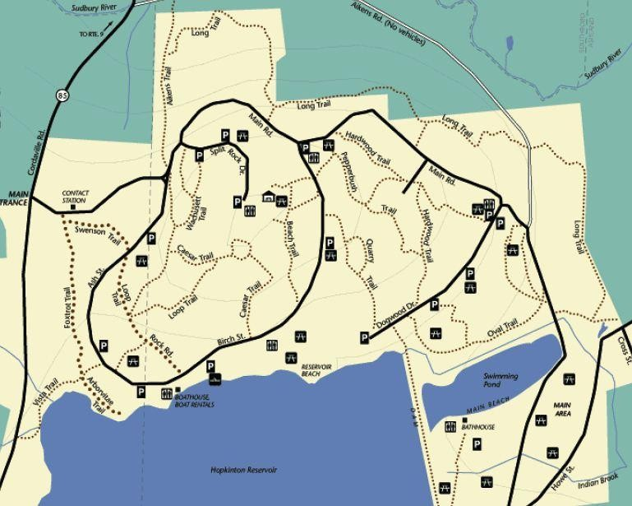

Figure 1

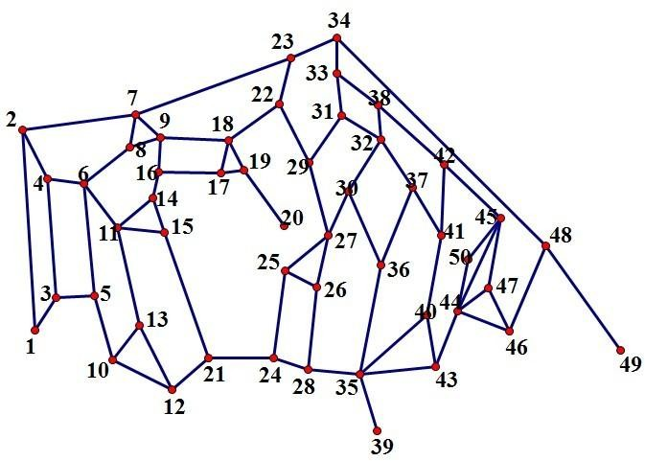

Figure 2

As figure 1 and figure 2 show above, the vertex which is most approach to the entrance is vertex 2. Therefore, we assume that the seeker is starting at vertex 2.
The weight of paths
Our objective was to create a model to determine the efficiency of various route chart designs and use the model to find an optimal design. We decided that optimal route occurs when seeker can find the most valuable route to search and use as less time as possible. To determine how our model could best meet the optimum, we compute the weighs of paths.

Path Weights
Paved roud | 27.4/mile
Hiking trail and self-guided nature  trail | 21.9/mile
restroom | 4 each
Picnic area | 2 each
Parking and boat ramp | 3 each
Pavilion | 1.5 each

Table 1

We assume the public facilities around the path can influence the weight of the path. According the table above you can see that we assume weight of the path depends on the condition and the length of the path. The weights of the roads is larger than that of the pavements, because the possibility of finding the class ring on roads is larger than that on pavements since roads are less rugged than pavements. The longer the road or the pavement, the larger weight it has, but their difference is not large.
Thus, we set weights for roads and pavements, and data of roads is little bigger than that of pavements. To find the weight of the road or the pavement, we use the coefficient of weight multiplied by the length of the road or the pavement.
More importantly, since the flow of the people is much larger than roads and pavements, the value is larger if there are several public facilities. The larger flow of the people, the easier to lose a small object. Due to the flow of the people, we set different weight of these public facilities. The weightb of the restroom is largest. The weight of the parking lot and boat ramp are larger than that of the picnic area, and the weight of pavilion is smallest.
We set that C(x,y) represents the length of path between cross x and y, and
D(x,y)represents the weight of path between cross x and y.
We establish equation 1
D=aC+∑d
a is according the kind of path(27.4or21.9), d is the total weight of the pubic facilities around the path(quantity*parameter)
Then we get a set of data D and C. (in appendix 1)

Greedy algorithm
As the restatement shows above, we have to find the most efficent route which contain the biggest weights of connecting paths in the limited distance. Because of the large calculating work in listing the possible route and comparing their weight, we use greedy algorithm to simplify the calculating work. Greedy algorithm is that each step chooses parital optimal solution, and at last we can get the approximate optimal solution.

The optimal solution within two steps














According to figure 3, set the adjacent vertex set as adj[U], adj[U]={V1,V2,V3,…}. Assume the seeker arrives at vertex U. Now he continues for two steps in random ways, and we can calculate the optimal cross V. Then V is the optimal vertex within a two-step.
U
V1
V2
V…
W1
W2
W1

Figure 3

We define the value of the path R=D/C, and the value of each vertex is the same as the biggest value of the adjacent path which has not been passed. The two-step value from U to V1 is the value of path (U,V1) plus the value of vertex V1. Similarly, the two-step value from U to V2 is the value of path (U,V2) plus the value of vertex V2. By analogy, we can calculate other two-step values. Then we choose path (U to V1, U to V2, U to V3. U to Vn) which owns the biggest two-step value as the optimal
solution.
Method explanation
When we arrive at a vertex, we calculate its optimal solution within two steps. Then we get the path and go to next vertex. Begin at the new cross and calculate its optimal solution within two steps again. Repeat the action, until the the distance is longer than the longest distance that the seeker can arrive, or the two-step value on a vertex is zero.(pseudocode in appendix 2)
Then, we get the solution
2----7----8----6----5----10----12----21----24----28----35----40----41----42----38----
32----31----29----27----25----26----27----29----22----18----19----20----19----17----
16----14----11----13----10----9----23----34----48----46----44----45----50----44----4
3----35----36----37----41----40----43----35----39

Possibility of finding the ring

According to the greedy algorithm shows above, we can get the most efficient route. According to our assumption that the ring can be found on the paths of the park, the seeker can 100% find the ring if he walk pass all the paths. Because we define the weight of the path according to possibility of finding the ring, we can calculate the possibility of finding the ring in the most efficient route by equation 2
P=(∑D)/D_{total}
∑D is the total weight of paths in the most efficient route(if repeatedly pass a path, only calculate it once). D_{total} is the total weight of paths which we define on the map. Then we can get the solution of finding the ring.
Therefore, according to the solution of route, we get the answer.
∑D=308.87
D_{total}=415.67 P=(∑D)/D_{total}=308.87/415.67=74.3%

Part 2

Problem analysis
Finding a jogger in the park is always a difficuilt job, because the man is often move so it is impossble to determine his real time position in a map. As a matter of fact, the seeker do not need to search every places, he just need to search some place is suitable for himself. Because of the area for the jogging man to jog is limited, we can ignore see area in the map to simplify our calculating.

Assumption
- Regardless of whether the jogger is conscious or not, he cannot go for more than 5 miles.
- The jogger comes by car and park his car in parking area. 3.The most paths that the jogger jogs are small trails.
4.The jogger cannot cross the BLM public lands border in the map.

Symbols
A;B;C: the symbols of an area. G:connected graph
V:set of total poins S;U:set of points E:set of paths
x;y: the symbols of crosses. C:length of path
P:set of paths in the route

Solve the problem
Area chooses
Because the jogger cannot cross the lands border and jog on the road for a long while, we assume that the jogger does not jog in the big road and we separate the map into three area.
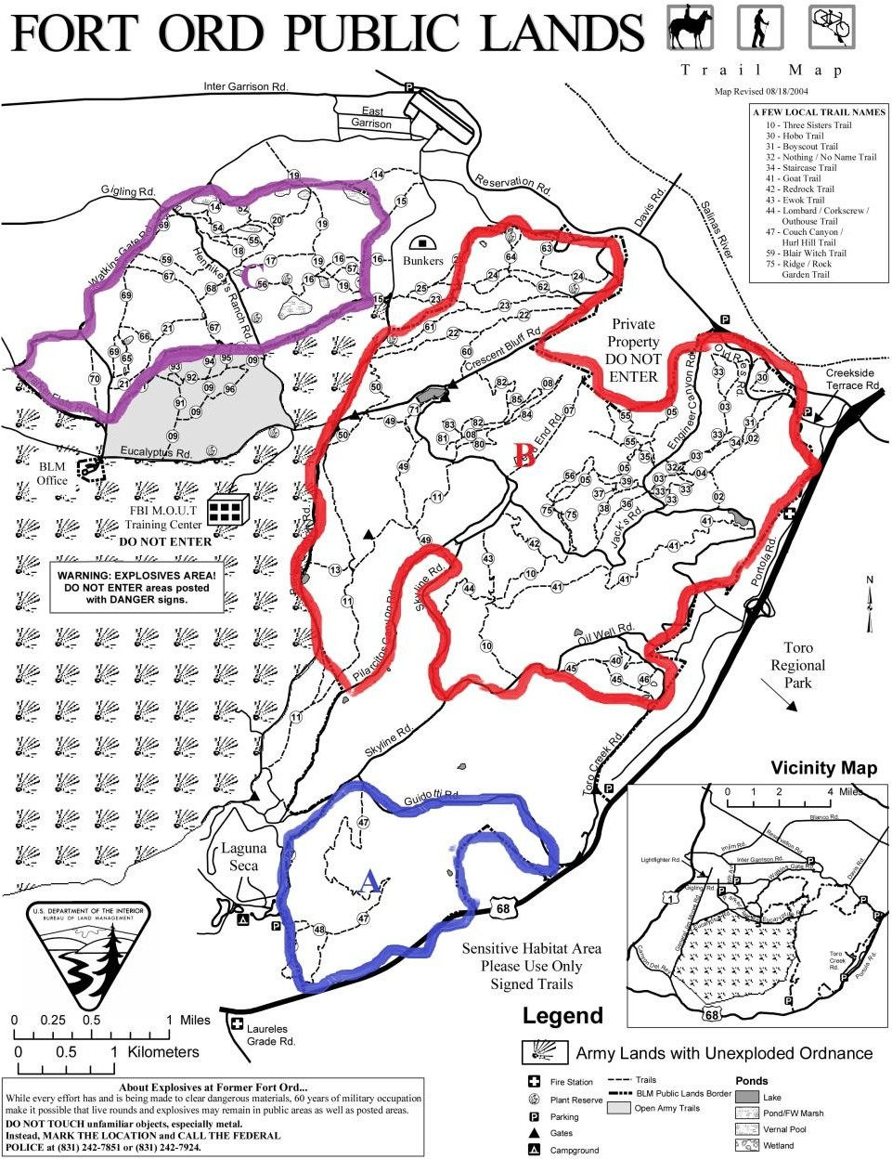

Figure 4
According to figure 4, area C does not have parking area, so the jogger cannot be there. Area A is too small for the jogger to run for 5 miles. Thus, the best choice to look for the jogger is looking for him in area B and it has most possibility to find him, because area B has 2 parking area which has the most parking places in the map.

Diagram and starting points
We assume that the jogger starts at parking area. To simplify solving the problem.
We draw a diagram of the paths in area B.

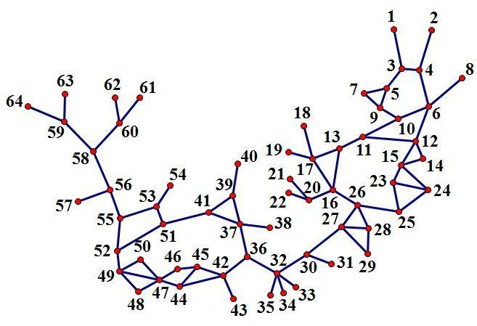

Figure 5
As figure 4 and figure 5 show above, point 1 and point 2 are the parking area, so we assume that they are the starting points.

Dijkstra's algorithm
Set G=(V,E) is a connected graph, and divide the points in the graph into two sets, set S and set U. Set S contain the points which are already calculated the shortest distance between them and the starting point O. Set U At first, set S only contain point
O. Set U contain the points which have not calculated the shortest distance from point
O. Each time the problem calculate a shorest path of a point to point O, and then move the poin from set U to set S. When all the points move to set S, the problem will stop. In the process of move points, always ensure that the shortest distance between point O and the points in set S do not longer than any the shortest distance between point O and the points in set U In addition, each point corresponds a distance. The distances of points in set S are the shortest distance between O and those points. The distances of point in set U are the shortest distance which between O and those points, only containing the points in set S as intermediate points.
We need to ignore some points which the shortest distance between them and the starting points are longer than five miles, because the jogger is impossble to be there. Then we use Dijkstra arithmatic to calculate the shortest distance between each points and starting points O.
According to figure 4 and figure 5, we can get a set of data C(x,y), the length of each path(in appendix 3).Then we can calculate the acceptable points.(figure 6)(in appendix 4)

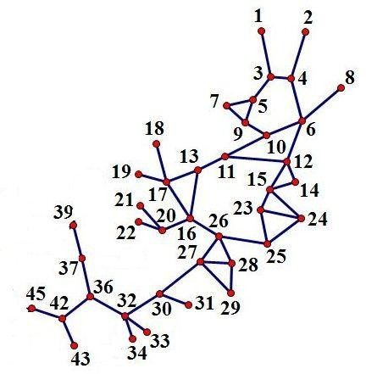

Figure 6

Solution
To simplify the searching route, we can use Greedy algorithm(in Part 1) and The optimal solution within two steps(in Part 1). We assume that the lengths of the paths are the values of the paths.
Then we get the solutions of two starting points

P₁:1---3---4---6---12---15---24---23---25---26---27---30---32---36---42---45

P₂:2---4---6---12---15---24---23---25---26---27---30---32---36---42---45

Because of the length of P₁ longer than that of P₂ So we select P₁ as the searching route.

Appendix 1

Explanation: the datas in C(x,y) times 3.43/64 are the lengths of paths in mile.

C(1,2)=13.97;C(1,3)=5.24;C(2,4)=0.47;C(2,7)=5.46;C(3,4)=7.99;
C(3,5)=1.47;C(4,6)=4.16;C(7,8)=0.39;C(7,9)=0.46;C(5,6)=6.37;
C(6,8)=4.25;C(8,9)=0.50;C(6,11)=3.27;C(5,10)=0.72;C(10,13)=2.34;
C(10,12)=3.45;C(11,13)=1.58;C(9,10)=2.67;C(9,23)=15.43;C(12,21)=4.1;
C(11,15)=5.4;C(11,14)=3.88;C(14,16)=1.37;C(16,17)=2.03;C(17,18)=2.85;
C(9,18)=1.67;C(15,21)=5.89;C(14,15)=2.79;C(17,19)=2.47;C(18,19)=0.4;
C(18,22)=6.09;C(19,20)=4.83;C(21,24)=2.85;C(24,25)=5.14;C(25,27)=2.50;
C(25,26)=1.85;C(24,28)=4.86;C(26,28)=1.27;C(28,35)=6.86;C(26,27)=0.71;
C(27,29)=1.95;C(22,29)=1.90;C(23,34)=8.97;C(29,31)=1.84;C(27,30)=4.89;
C(31,32)=3.55;C(31,33)=5.16;C(33,34)=1.45;C(33,38)=0.81;C(32,38)=1.39;
C(30,32)=2.50;C(30,36)=4.48;C(32,37)=0.70;C(36,37)=3.63;C(35,36)=3.32;
C(35,39)=17.32;C(35,43)=4.17;C(35,40)=1.38;C(37,41)=4.92;C(38,42)=4.52;
C(34,48)=26.13;C(41,42)=0.79;C(40,41)=5.22;C(40,43)=3.92;C(43,44)=4.64;
C(42,45)=1.48;C(44,50)=1.00;C(45,50)=4.29;C(44,45)=3.91;C(45,47)=2.91;
C(44,46)=0.35;C(44,47)=0.76;C(46,47)=0.86;C(46,48)=0.50;C(48,49)=23.52;

D(1,2)=13.97;D(1,3)=3.93;D(2,4)=0.35;D(2,7)=5.46;D(3,4)=6.00;
D(3,5)=1.10;D(4,6)=3.12;D(7,8)=0.39;D(7,9)=0.46;D(5,6)=11.37;
D(6,8)=9.25;D(8,9)=0.50;D(6,11)=4.45;D(5,10)=0.72;D(10,13)=3.75;
D(10,12)=10.45;D(11,13)=1.19;D(9,10)=2.00;D(9,23)=11.57;D(12,21)=11.1;
D(11,15)=4.05;D(11,14)=2.91;D(14,16)=1.03;D(16,17)=1.52;D(17,18)=2.14;
D(9,18)=1.25;D(15,21)=4.42;D(14,15)=2.09;D(17,19)=4.85;D(18,19)=3.4;
D(18,22)=6.09;D(19,20)=19.83;D(21,24)=10.85;D(24,25)=3.86;D(25,27)=6.00;
D(25,26)=1.39;D(24,28)=9.86;D(26,28)=1.27;D(28,35)=8.15;D(26,27)=0.71;
D(27,29)=8.95;D(22,29)=4.90;D(23,34)=6.73;D(29,31)=6.84;D(27,30)=5.67;
D(31,32)=4.66;D(31,33)=5.16;D(33,34)=1.09;D(33,38)=0.81;D(32,38)=1.39;
D(30,32)=1.88;D(30,36)=3.36;D(32,37)=0.53;D(36,37)=2.72;D(35,36)=2.49;
D(35,39)=19.99;D(35,43)=5.13;D(35,40)=4.38;D(37,41)=11.69;D(38,42)=12.52;
D(34,48)=19.60;D(41,42)=10.79;D(40,41)=13.22;D(40,43)=4.94;D(43,44)=3.48;
D(42,45)=1.48;D(44,50)=1.00;D(45,50)=4.97;D(44,45)=4.93;D(45,47)=2.91;
D(44,46)=0.26;D(44,47)=0.57;D(46,47)=0.86;D(46,48)=0.50;D(48,49)=29.52;

Appendix 2

Explanation: use the symbol in Part 1

Foreach V
{
int BestNextStep = 0; double BestNextRate = 0; If(C[U,V]!=0)
{
double NextRate = CalBestRateFromV(U, V); if (D[U, V] != 0)
NextRate += R[U, V];

if (BestNextRate < NextRate)
{
BestNextRate = NextRate ; BestNextStep = V;
}
}

if (BestNextStep == 0) return;
if (BestNextRate == 0) return;

double NewLengthSum = LengthSum + C[U, BestNextStep];
double NewValueSum = ValueSum + D[U, BestNextStep]; D[U, BestNextStep] = 0;
D[BestNextStep, U] = 0;

Cal(BestNextStep, NewLengthSum, NewValueSum, Route + " " +
BestNextStep.ToString());

}

private double CalBestRateFromV(int U, int V)
{
double BestValue=0;
for (int i = 1; i <= 50; i++)
{
if (D[V, i] != 0
{ if (BestValue < R[V, i]) BestValue = R[V, i];
}
}
return BestValue;
}

if

Appendix 3

Explanation: Table 1 is the shortest distance between each point and point 2,table 2 is the shortest distance between each point and point 1. The datas in both table over 6.43 are the length in mile.

Table 1  1====6.56 | 2====0 | 3====4.72
4====1.12 | 5====5.36 | 6====4.04
7====6.52 | 8====5.91 | 9====6.94
10====5.34 | 11====6.51 | 12====7.08
13====7.85 | 14====7.84 | 15====8.56
16====8.6 | 17====8.87 | 18====10.9
19====10.7 | 20====10.28 | 21====11.19
22====11.86 | 23====9.27 | 24====10.11
25====10.56 | 26====11.3 | 27====13.52
28====12.34 | 29====12.94 | 30====16.98
31====19.85 | 32====20 | 33====24.09
34====23.88 | 35====34.44 | 36====27.12
37====30.77 | 38====35.73 | 39====31.23
40====33.14 | 41====33.74 | 42====31.41
43====31.89 | 44====33 | 45====31.96
46====32.95 | 47====33.78 | 48====35.09
49====35.86 | 50====34.63 | 51====36.75
52====40.37 | 53====50.08 | 55====45.69
56====50.28 | 57====50.86 | 58====51.85
59====52.84 | 60====53.96 | 61====56.21
62====55.82 | 63====53.59 | 64====53.44
Table 2  1====0 | 2====6.56 | 3====1.84
4====5.44 | 5====2.48 | 6====7.76
7====3.64 | 8====9.63 | 9====4.06
10====6.46 | 11====7.63 | 12====8.2
13====8.97 | 14====8.96 | 15====9.68
16====9.72 | 17====9.99 | 18====12.02
19====11.82 | 20====11.4 | 21====12.31
22====12.98 | 23====10.39 | 24====11.23
25====11.68 | 26====12.42 | 27====14.64

Appendix 4

Explanation: the datas in C(x,y) over 6.43 are the lengths of paths in mile.

(1,3)=1.84;(3,4)=3.6;(2,4)=1.12;
(5,3)=0.64;(4,6)=2.92;(6,8)=1.87;
(5,7)=1.16;(5,9)=1.58;(7,9)=1.92;
(9,10)=2.4;(6,10)=1.3;(10,11)=1.17;
(11,12)=0.57;(6,12)=3.16;(11,13)=1.34;
(12,14)=0.76;(12,15)=1.48;(14,15)=1.86;
(13,16)=0.75;(13,17)=1.02;(17,18)=2.03;
(17,19)=1.83;(16,17)=0.51;(16,20)=1.68;
(20,21)=0.91;(20,22)=1.58;(15,23)=0.71;
(15,24)=5.1;(23,24)=0.84;(23,25)=1.29;
(24,25)=0.64;(16,26)=2.76;(25,26)=0.74;
(26,27)=3.77;(26,28)=1.04;(27,28)=1.18;
(27,29)=0.61;(28,29)=0.6;(27,30)=3.46;
(30,31)=2.87;(30,32)=3.02;(32,33)=4.09;
(32,34)=3.88;(32,35)=14.44;(32,36)=7.12;
(36,37)=3.65;(37,38)=4.96;(37,39)=0.46;
(39,40)=1.91;(39,41)=7.36;(36,41)=6.62;
(36,42)=4.29;(42,43)=0.48;(42,44)=2.3;
(42,45)=0.55;(44,45)=1.04;(45,46)=0.99;
(46,47)=1.13;(44,47)=0.78;(47,48)=1.31;
(48,49)=2.93;(47,49)=2.08;(47,50)=0.85;
(49,50)=1.52;(41,51)=3.01;(50,52)=5.74;
(51,52)=4.81;(53,55)=4.39;(52,55)=5.32;
(55,56)=4.59;(56,57)=0.58;(56,58)=1.57;
(58,59)=0.99;(58,60)=2.11;(60,61)=2.25;
(60,62)=1.86;(59,63)=0.75;(59,64)=0.6

